XIII ГОРОДСКАЯ МЕЖШКОЛЬНАЯ КОНФЕРЕНЦИЯ
«ПЕРВЫЕ ШАГИ В НАУКУ»

Секция «Валеология»

Тема: «Газировка и ее влияние на организм человека».

Выполнил:
ученик 3 г класса
МБОУ СОШ № 63
Самарского района
Афендульев Кирилл.
Научный руководитель:
Бабарина Ольга Сергеевна,
учитель начальных классов.

Самара, 2012

Введение
Общеизвестно, что наш организм состоит на 80% из воды, запас которой мы пополняем ежедневно. Только вот как мы это делаем? Вернее, «правильную» ли жидкость мы вливаем в себя, чтобы обеспечить нормальную жизнедеятельность? Чай, кофе, соки, компоты или же просто вода – речь пойдет не о них. А о газировке.
Несколько лет тому назад газированная вода в нашей стране представляла собой очищенную через фильтры воду, которую после насыщали углекислым газом. Сегодня на прилавках магазинов существует множество видов газированной воды, однако, что на самом деле о ней нам известно? Что же обозначает слово газировка? Мы посмотрели значение этого слова в толковом словаре Ожегова. «Газированные напитки – это напитки, насыщенные углекислым газом, отличающиеся своеобразным приятным вкусом».
Очень часто от родителей мы слышим такие слова: «Газировка вредна, пить ее нельзя». Почему же в магазинах продают газированную воду? Все ли люди думают так же, как наши родители? А может быть, они просто не хотят нам ее покупать? Все эти вопросы наверняка не раз задавали своим родителям дети. Мы решили проверить, вредна ли газировка на самом деле.
Данная тема очень актуальна. Многие дети очень любят газированную воду и готовы пить ее всегда. Потом часто болеют, и не знают причины своих болезней. Возможно, когда мы поделимся результатами своего исследования, кто-то задумается, стоит ли употреблять газировку так часто, как ему хочется.
Цель работы: узнать, как газированная вода влияет на здоровье человека.
Задачи работы:
1. Изучить научную литературу по данному вопросу
2. Исследовать химический состав газированных напитков.
3.Опытным путем установить наличие вредных веществ в составе газированной воды.

I. Секреты газированной воды.
1.1.История появления газировки.
В далеком уже 1767 году английскому химику Джозефу Пристли (рис.1) удалось изобрести газированную воду. Проводя эксперименты с газом, он разработал аппарат «сатуратор», который позволял насыщать воду углекислым газом. Промышленное производство газированной воды было начато лишь в 1783 году Якобом Швеппом под торговой маркой Schweppes (рис.2). Практически в каждой стране были свои самые первые марки газированной воды. Так, в США это: кока-кола, фанта, спрайт. В бывшем Советском Союзе многие любили напитки под названием: Байкал, Тархун, Буратино.
 Рис. 1. Джозеф Пристли 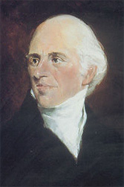 Рис. 2. Якоб Швепп

1.2. Что же такого в газировке?
Газированная вода (газировка) – это прохладительный напиток, состоящий из минеральной или ароматизированной подслащенной воды, которая насыщена углекислыми пузырьками. Их используют в качестве консерванта. Различают слабо, средне или сильно газированную воду. Углекислый газ вступает в химическое взаимодействие с водой и достаточно хорошо растворяется в ней. В этом он похож на другие газы – сероводород, аммиак, диоксид серы и др., но они хуже растворяются в воде. Углекислый газ используется в качестве консерванта. На упаковке продукта он обозначается под кодом Е290.
Существует мнение, что именно за счет пузырьков газировка хорошо утоляет жажду. Другие наоборот считают, что механическое воздействие пузырьков вызывает неприятные ощущения во рту.
Насыщение водой углекислым газом осуществляют двумя способами: механическим и химическим.
При механическом способе в жидкость вводят диоксид углерода и газация производится в специальных аппаратах: сифонах (рис.3), сатураторах (рис.4), металлических танках. Таким способом получают фруктовые и минеральные воды, газированные воды.
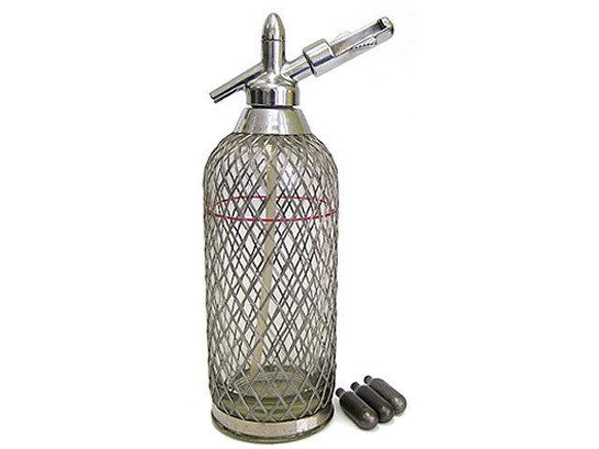 Рис.3. Сифон  Рис.4. Сатуратор
При химическом способе газация жидкости производится углекислотой при брожении. Этим способом получают сидр, квас.
Но углекислый газ – это не единственный компонент газировки. В газированной воде содержится большое количество сахара, оно доходит до 5 ложек на стакан. Еще один компонент – кислота. Часто применяют лимонную и яблочную кислоты. Основными консервантами в газированной воде являются лимонная или ортофосфорная кислота.
В различные виды газированной воды добавляют и различные дополнительные добавки. Например, кофеин, пищевые красители, ароматизаторы, вкусовые добавки.

1.3. Влияние газировки на здоровье человека.
В составе газировки много компонентов. Каждый из них по-разному влияет на организм человека. Учеными многих стран мира неоднократно доказано, что чрезмерное увлечение газировкой может привести к стойким нарушениям здоровья и очень серьезным заболеваниям. Так, самый главный компонент газированной воды – углекислый газ, способен вызывать отрыжку вздутие живота и метеоризм. Следовательно, если человек уже страдает желудочно-кишечным заболеванием, ему лучше избегать употребления газированных вод.
Еще один компонент газировки – сахар, а его здесь очень много, не лучшим образом сказывается на поджелудочной железе и эндокринной системе. Также больше количество сахара в газировке способно привести к ожирению, сахарному диабету и атеросклерозу. Такая вода плохо утоляет жажду, и порой вызываем привыкание. Человек, постоянно употребляющий газировку, пьет кроме этого много другой жидкости, нарушая водно-солевой баланс и жировой обмен в своем организме. У таких людей повышается уровень холестерина в крови, что грозит поражением сердечнососудистой системы.
В газированных водах легкого типа также содержатся вредные сахарозаменители: ксилит, сорбитол, сахарин, цикломат, аспартам. Они способны вызвать мочекаменную болезнь, аллергию, ухудшение зрения.
Кроме сахара и его заменителей, производители газированных вод широко используют красители и ароматизаторы, дающие существенную нагрузку на печень человека. Людям, страдающих гепатитами, газировку пить не рекомендуется. Также как и людям, склонным к аллергии.
Кислоты, содержащиеся в газированных напитках, повреждают зубную эмаль. Это, в конечном счете, приводит к кариесу. Особенно противопоказаны газированные напитки детям до 3-х лет. Их эмаль еще неустойчива и легко разрушается.
Многие газированные напитки являются тонизирующими за счет добавления в них кофеина. Этот компонент вызывает возбуждение нервной системы и способствует развитию привыкания.
Консерванты в виде лимонной и ортофосфорной кислоты раздражают слизистую желудка, что приводит к гастриту или язве. Ортофосфорная кислота вымывает кальций из костей, что чревато остеопорозом.
Надеюсь, теперь для Вас очевидно, что газированная вода не самый безопасный продукт для здоровья человека. Остерегайтесь пить ее постоянно и тем более не позволяйте употреблять ее маленьким детям. Беременные женщины и кормящие мамы также должны воздержаться от ее употребления.

II. Практическая часть.

2.1. Исследование влияния газировки на здоровье человека.
Изучив литературу по проблеме, я решил опытным путем выяснить, как газировка может повлиять на организм человека.
Для проведения опытов мне потребовалось:
- газированная вода Кока-Кола
- газированная вода Фанта
- газированная вода Дюшес
- пищевая сода
- прозрачный стакан
- воздушный шарик
- прозрачная миска
Опыт 1. Влияние красителей и кислот.
Для опыта необходимо: цветная газировка, яйцо, миска.
Цель: проверить, как окрашивает газированная вода
Ход: Налить цветную газированную воду в миску. Положить туда яйцо с белой скорлупой.
Результат: На следующий день увидел – скорлупа окрасилась. Участок яйца, который не был покрыт газировкой, остался белым (рис.5).
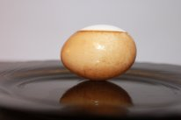 Рис. 5. Окрашенное яйцо.
Вывод: красители и кислоты, содержащиеся в газированной воде, вступили в реакцию со скорлупой и окрасили ее в цвет красителей, содержащихся в газировке. Значит, постоянное употребление газировки способно изменить цвет зубной эмали, и она будет выглядеть не самым привлекательным образом. В дальнейшем стирание зубной эмали приведет к кариесу. Зубы не окрашиваются сильно, подобно яйцу, только потому, что мы, помимо газировки, едим другую пищу.
Опыт 2. Наличие красителей и их влияние.
Для опыта необходимо: стаканы, газировка «Фанта», пищевая сода.
Цель: проверить, насколько натуральна газировка. (Метод работает только для газировки коричневого, зеленого, желтого по цвета):
Ход: Наливаем в стаканы два вида газировки. Кладем в газировки разного цвета по 1 ложке пищевой соды.
Результат: Если газировка не изменила цвет – это химия (рис.6).
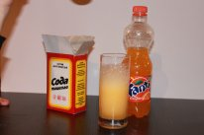 Рис.6.
Если газировка изменила цвет – стала бурой – натуральный продукт.
Испытуемые газировки не прошли тест на натуральность.
Вывод: красители, полученные химическим способом, плохо растворяются в уксусе и медленнее усваиваются организмом человека. Постоянное употребление такой газировки приведет к желудочным расстройствам.
Опыт 3. Наличие углекислого газа и его влияние.
Для опыта необходимо: газировка, воздушный шарик.
Цель: проверить, сколько углекислого газа содержится в газировке и что происходит в организме при употреблении газировки.
Ход: На только что открытую бутылку наденем воздушный шарик (рис.7).

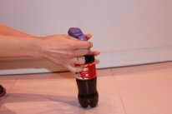Рис. 7.
Результат: Увидел, что шарик мгновенно надулся (рис.8).
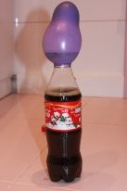 Рис. 8. Шарик надувается благодаря углекислому газу.
Вывод: Из газированной воды вышел углекислый газ, который в ней содержится. При употреблении газировки этот газ попадает в желудок человека, вызывает отрыжку, вздутие живота и метаболизм.
Наличие красителей можно поверить еще более легким способом. Достаточно выпить цветную газировку. Если в газировке присутствует большое количество красителей, то у вас непременно появятся превосходные «усы».
После всех опытов я пришел к выводу, что газировка действительно вредна для здоровья человека. Ее составляющие в буквальном смысле «атакуют» каждый орган человека.

2.2. Безвредный напиток.
После своего эксперимента я задумался, а можно ли сделать лимонад, который не приносит вреда. Поискав рецепт в интернете, я его нашел.
Для изготовления лимонада мне потребовалось: кипяченая вода, лимонный сок.
Смешиваем 10 частей кипяченой воды и 1 часть лимонного сока. Добавляем немного сахара или меда. Лимонад готов!
Это вкусный, а главное безвредный напиток. Он утоляет жажду и просто радует, ведь это мое творение!

Заключение
В результате проделанной работы мы пришли к выводу, что газированная вода приносит вред нашему организму. Кроме этого, теперь мы знаем, какое влияние она оказывает на организм. Об этом надо рассказать своим друзьям и одноклассникам. По результатам проделанной работы мы составили советы для одноклассников и ребят нашей школы.
Советы одноклассникам и ребятам нашей школы:
1. Пейте газировку лишь в особых случаях, а не каждый день.
3. Если все же вы решили купить воду, то выбирайте бесцветную, без красителей.
4. Если пьете газировку, то лучше выпускать газы.
5. Если хотите сберечь зубы, то пейте через трубочку.
6. Газировка не утоляет жажду. Чем больше ее пьешь, тем больше хочется.
Наличие в них большого количества сахара (в 1 стакане газировки содержится 6 кусочков сахара) и некоторых других веществ, наоборот, усиливает жажду.
Таким образом, мы достигли поставленной цели и решили поставленные задачи. Лично для себя было принято решение ограничить потребление этого, на первый взгляд, безобидного напитка.
В ходе этой работы нас заинтересовали современные энергетические напитки и их влияние на организм. Думаем, в будущем это станет темой новой работы.

Список используемой литературы

1. Ожегов С.И. Словарь русского языка Москва «Русский язык», 1990.
2. http://vrednoli.ru/2009/10/07/vredna-li-gazirovannaya-voda/;
3. http://zdd.1september.ru/2004/11/2.htm;
4. http://www.vitamarg.com/article/vliynie/1060-chto-vrednogo-v-gazirovke;
5. http://det-diet.ru/produkti/4248-gazirovannaja-voda-gazirovka.html.

